**Конспект урока русского языка в 3-м классе по теме «Части речи».**

**Цели:**

*Образовательные:*

* Обобщение, систематизация и актуализация имеющихся знаний о частях речи.
* Формировать умение узнавать части речи, классифицировать их по группам.
* Способствовать формированию навыков грамотного и красивого письма.
* Организовать дифференцированную работу на уроке.

*Развивающие:*

* Продолжение развития устной и объяснительной речи учащихся.
* Развивать внимание, мышление, речь, обогащать и активизировать словарный запас.
* Продолжение работы по формированию умения сравнивать, обобщать, группировать, анализировать; формулировать свои мысли, высказывать их вслух.
* Содействовать развитию коммуникативных навыков.
* Развивать рефлексию (умение отделять то, что я знаю, от того, чего не знаю), самооценку, фонематический слух, умение самостоятельно добывать знания в процессе наблюдения над словами, умение анализировать, сравнивать, классифицировать.
* Развивать интерес к русскому языку, логическое и образное мышление, орфографическую зоркость, самостоятельность, интеллектуальную и эмоциональную сферу.

*Воспитательные:*

* Содействовать воспитанию духовно богатой, творчески активной личности.
* Привлечь внимание к культуре русской речи, к слову как единице общения между людьми.
* Способствовать повышению речевой культуры.
* Воспитывать аккуратность, самостоятельность.
* Воспитывать умение слушать одноклассников, высказывать свою точку зрения и обосновывать её.
* Воспитывать гордость за свои знания, коллективизм.
* Воспитание взаимопомощи, взаимовыручки, ответственности за свои действия.
* Воспитывать умение точно употреблять слова в речи.

**Методы работы на уроке** – коллективная работа, беседа, индивидуальный и фронтальный опрос, самостоятельная работа.

**Средства обучения** – таблицы, индивидуальные карточки, компьютер, учебная доска, презентация урока.

**Формы контроля** – индивидуальный опрос, экспресс– тест, самостоятельная работа, фронтальный опрос.

**Ход урока**

**1. 1.Этап мотивации (самоопределения) к коррекционной деятельности   
 1-2 мин.**

– Сегодня у нас много гостей на уроке. Мы с вами всегда рады гостям. Повернитесь, улыбнитесь им. Вот видите, и они вам улыбнулись. Сразу стало уютнее в классе от ваших улыбок.

Будем отвечать активно,  
Хорошо себя вести,  
Чтобы гости дорогие  
Захотели вновь прийти!

(слайд 2)

Солнышко лучистое в гости к нам пришло.  
Как руками мамы – крепко обняло!  
Улыбнулось радостно нам с тобой, дружок,  
Приглашая в класс всех нас на урок!

Солнышко светит и всех нас любит и греет. Так пусть же каждый его лучик заглянет к нам в класс и не только обогреет нас, но и придаст сил, аккуратности, уверенности в знаниях. Положите свои ладошки на ладошки соседа, пожелайте друг другу успеха, удачи. Солнышко говорит нам, что у вас всё получится.(слайд 3)

**2. Этап актуализации знаний и пробного учебного действия. (5-8мин.)**

**Минута чистописания.**

–Возьмите листочки , запишите число, кл работа.

Лист с наклоном положу,  
Ручку правильно держу,  
Сяду прямо, не согнусь.  
За работу я возьмусь.

– Давайте прочитаем пословицу. Что общего между солнечным светом и любовью матери?

-Прочитайте пословицу и по ключу шифра определите тему урока. (Дети работают в маршрутном листе)

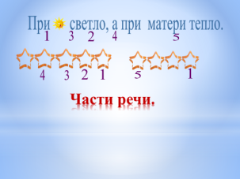

– Назовите, пожалуйста, тему урока. (Дети называют тему урока “Части речи”).

*Поставим цели урока: -совершенствовать знания о частях речи;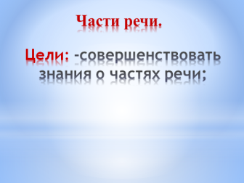*

**Блиц-опрос.** На дом было задано повторить правила.

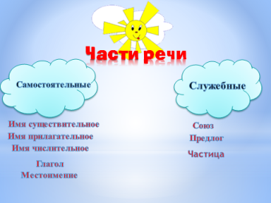

Набежали 2 тучки, как вы думаете какие это тучи? (самостоятельные, служебные).

- Какие части речи относятся к самостоятельным, а какие к служебным?

- Назовите мне часть речи которая не изменяется по родам?

- Как изменяется глагол?

- Назовите мне времена глагола?

- Признак прошедшего времени глагола?

- Назовите мне местоимение?

- Назовите союз?

- Назовите предлоги?

- Назовите частицу?

- Что мы знаем о частице?

**Самостоятельная работа №1.**

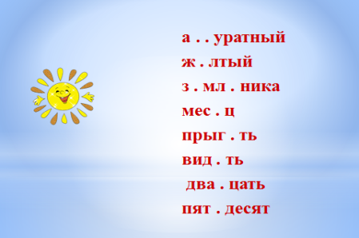

Выглянуло солнце и посылает нам лучи, подумайте, что нам надо с ними сделать? Возьмите лист, найдите **сам. работу №1**

- Вставим буквы в слова и поселим слова в домики, а почему 4 домика?

*аккуратный, жёлтый, земляника, месяц, прыгать, видеть, двадцать, пятьдесят.*  (выполняют сам. работу)

Проверим по образцу, но не исправляем.(слайд на доске)

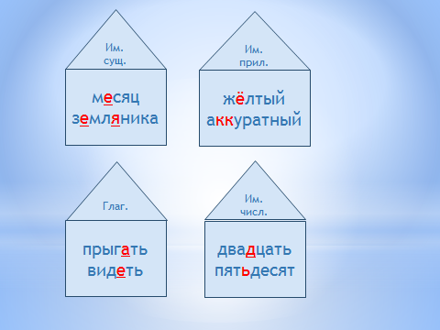

**3. Этап локализации индивидуальных затруднений.**

- У кого не было ошибок, поднимите руку, тот оценит себя в солнышке внизу и работает с творческим заданием.

- Поднимите руку у кого ошибки были.

- Найдите место ошибки.

- Причина ошибки или затруднения?

**4. Этап целепологания и построения проекта коррекции выявленных затруднений.**

Давайте с вами поставим себе цель, чему мы должны научиться?

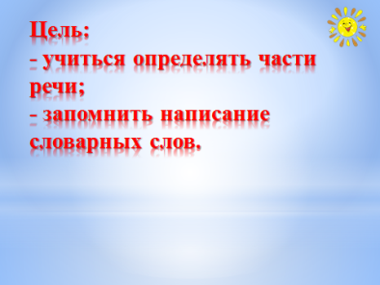

- Группа ребят, которые неправильно распределили слова, поставим себе цель, что надо повторить? (Правила, алгоритм определения частей речи.)

1. Повторить правило о частях речи, словарные слова.

2. Поработать с алгоритмом.

3. Расскажи алгоритм товарищу.

4. Найти и исправить ошибки.

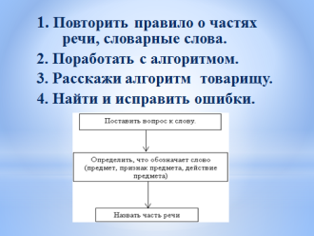

Что бы повторить правило, найдите у себя домики с вопросами.

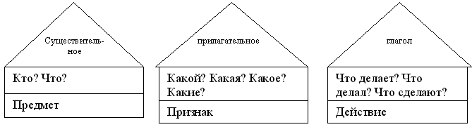

А теперь поработаем с алгоритмом? Как надо определять часть речи?

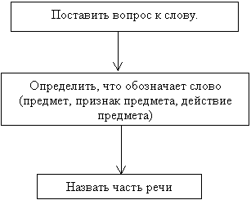

**5. Этап реализации построенного проекта.**

Дети работают с алгоритмом, рассказывают правило товарищу, исправляют ошибки.

**6. Этап обобщения затруднений во внешней речи.**

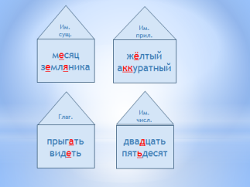- А теперь вы исправили ошибки, давайте добавим с вами по 1 слову, рассуждая по алгоритму, слова в каждый домик.

***7. Физминутка. Игра – угадай-ка.***

  
Встали и по рядам приседаем 1 ряд-сущ, 2 ряд-прил, 3ряд –глагол, все- имя числит.  
(Солнце, кукла, яркий, пять, смелая, красивое, седьмой, рисует, пенал, быстрая, ласковый, парта, глубокий, пишет, десять).

**8. Этап самостоятельной работы с самопроверкой по эталону  
 (4-5 мин.)**  
- Определи часть речи и запиши слово в нужный столбик, образуй от этого слова однокоренные слова других частей речи.

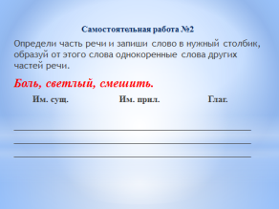*Боль, светлый, смешить.*

- Проверим работу.

- Ребята, выполнявшие творческую работу, проверяют себя по образцу.

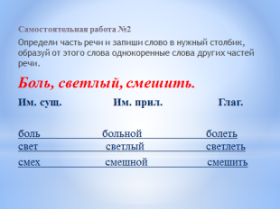

- У кого возникли трудности?

- С чем они связаны?

- Что удалось?

**9. Этап включения в систему знаний и повторений.**

1. Телеграмма от Незнайки. Работа в парах. Исправить ошибки. На доске.

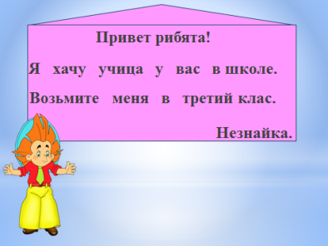

2. Игра «Передай лучик».

3. Игра «Лото».

**10. Итог урока.**

Ваши главные результаты сегодня?

Какие трудности встретились во время выполнения задания?

Как вы их преодолевали?

Д\з. упр.468 или 469.Придумать вопросы или кроссворд о частях речи.

**11. Этап рефлексии деятельности на уроке.**

Закончите предложения.

